МИНИСТЕРСТВО ОБРАЗОВАНИЯ РЕСПУБЛИКИ БЕЛАРУСЬ
УЧРЕЖДЕНИЕ ОБРАЗОВАНИЯ
«БЕЛОРУССКИЙ ГОСУДАРСТВЕННЫЙ ТЕХНОЛОГИЧЕСКИЙ УНИВЕРСИТЕТ»

Электронно-вычислительные машины и периферийное оборудование
Лабораторная работа №7
Создание HTML-страницы. Оформление HTML-документа

Выполнила: Мергель К.А.
Преподаватель: Коренькова А.А.

Минск, 2020
Цель работы: Создать HTML страницу, изучить основные теги для разработки HTML страниц, рассмотреть способы сохранения и просмотра созданных страниц (с помощью программ Блокнот и Internet Explorer). Изучить основы организации таблиц в HTML.
Практическая часть
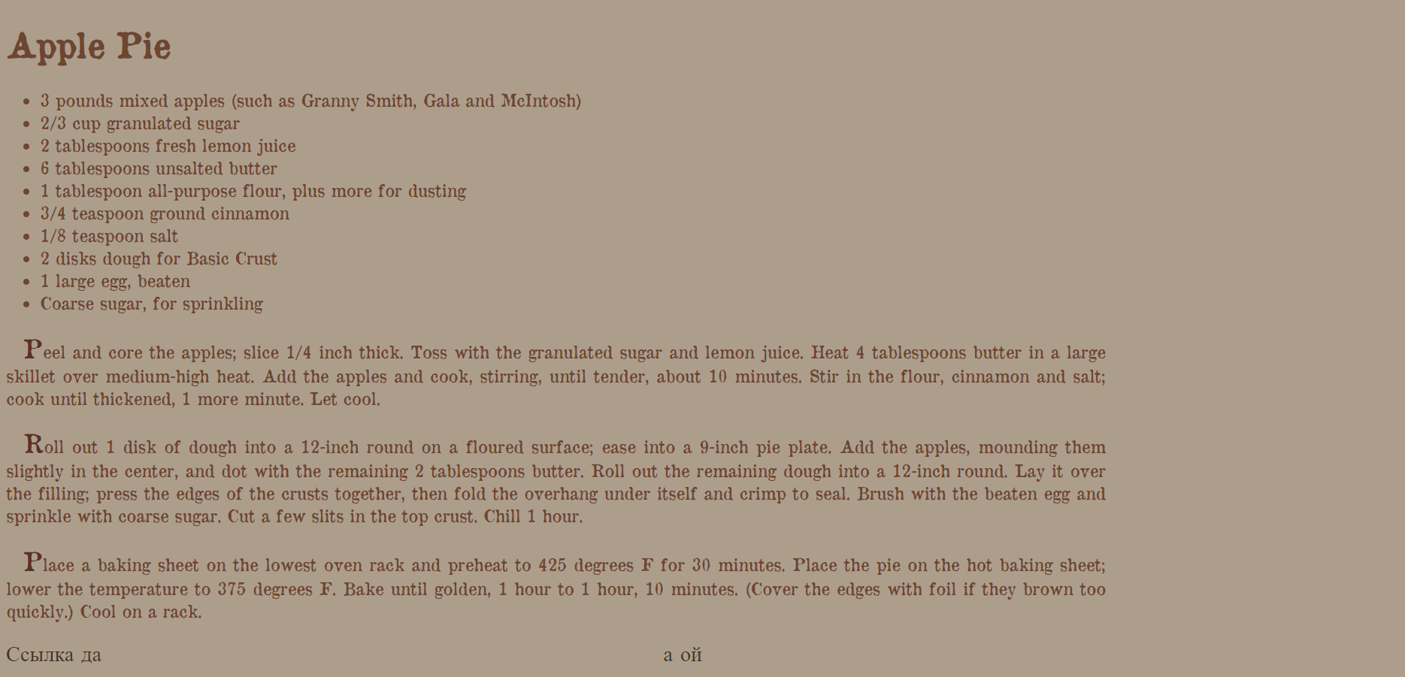

Ссылка при наведении
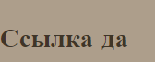
Активная ссылка
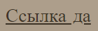
Посещенная ссылка

Таблица 1

Таблица 2
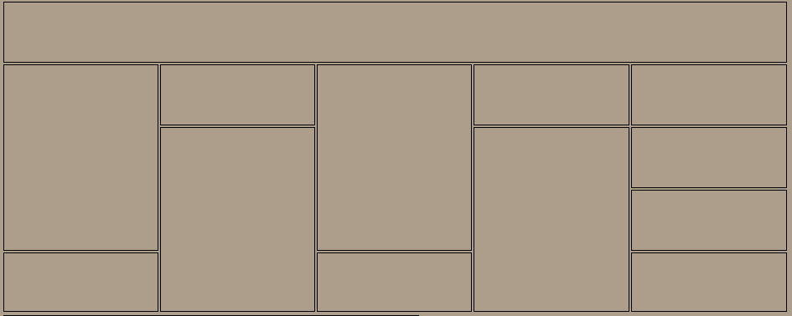
Таблица 3
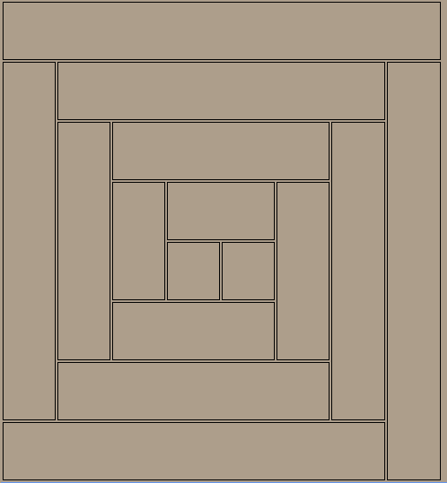
Таблица 4
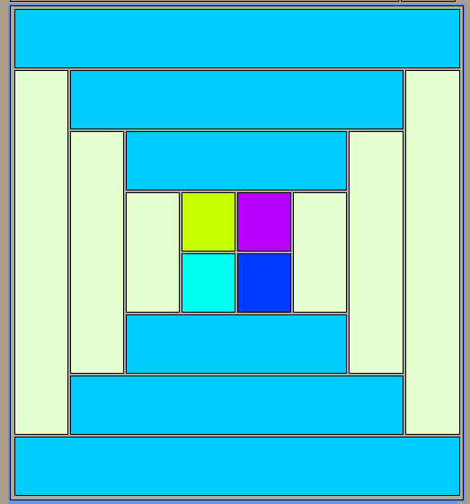
Таблица 5
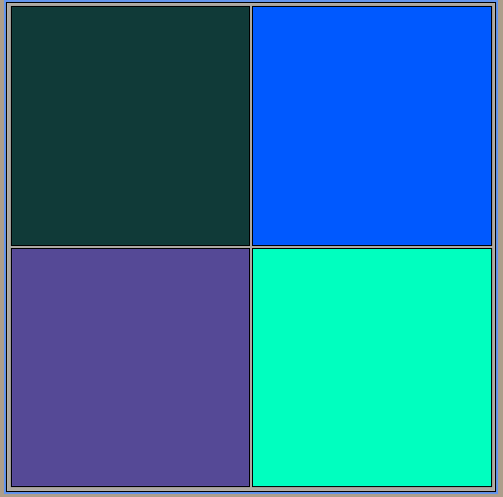
Контрольные вопросы:
- С помощью каких программ можно открывать документ HTML?
Браузеры, текстовые редакторы.
- При употреблении тега <HTML> обязателен ли закрывающий тег?
Да
- Перечислите основные структурные элементы HTML-страницы?
— тег <html> указывает программе просмотра страниц что это html документ;
— тег <head> определяет место, где помещается различная информация не отображаемая в теле документа. Здесь располагается тег названия документа и теги для поисковых машин;
— тег <title> не является частью отображаемого текста. Он может отображаться, например, как заголовок страницы или название окна. Только один <title> может быть в документе. Элемент <title> должен использоваться для идентификации содержимого документа;
— тег <body> определяет видимую часть документа. В этом разделе располагается вся содержательная часть документа (текст статьи, фотографии, формы для заполнения, другие объекты). Он имеет свои атрибуты, например bgcolor (устанавливает цвет фона документа, используя значение цвета в виде RRGGBB, либо используя константы цвета);
- Каковы функции тега <Title>? Сколько тегов <Title> может присутствовать в документе?
Тег <title> не является частью отображаемого текста. Он может отображаться, например, как заголовок страницы или название окна. Только один <title> может быть в документе. Элемент <title> должен использоваться для идентификации содержимого документа
- Каковы функции тега <Body>?
Тег <body> определяет видимую часть документа. В этом разделе располагается вся содержательная часть документа (текст статьи, фотографии, формы для заполнения, другие объекты). Он имеет свои атрибуты, например bgcolor (устанавливает цвет фона документа, используя значение цвета в виде RRGGBB, либо используя константы цвета)
- Перечислите основные теги для форматирования текста?
Если нужно отобразить некоторый текст с использованием определенного шрифта, отличного от того, который применяется браузером по умолчанию, то можно воспользоваться элементом FONT. Он вводится при помощи парных тегов <FONT> и </FONT>.
Параметры шрифта для элемента FONT устанавливаются заданием значений следующих его атрибутов:
• face — задает название шрифта, например Arial или System;
• size — задает размер шрифта (значение от 1 до 7, по умолчанию используется значение 3);
• color — задает цвет шрифта.
Задание начертания текста является, возможно, самым простым средством форматирования содержимого документа, которое доступно в HTML. Для изменения начертания текста в HTML-код добавляются элементы, приведенные в таблице.
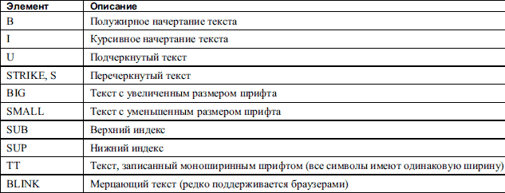
<H1> … </H1>, <H2> … </H2>, … ,<H6> … </H6> — заголовки 1, 2, … 6 уровня. Заголовки можно выравнивать при помощи атрибута align , который может иметь значения [ left | right | center | justify].
<P> — новый абзац. Можно в конце абзаца поставить </P>, но это не обязательно.
<BR> — новая строка. Этот тег не закрывается (то есть нет тега </BR>)
<HR> — горизонтальная линия
<BLOCKQUOTE>…</BLOCKQUOTE> — цитата. Обычно текст сдвигается вправо.
<PRE> … </PRE> — режим preview. В этом режиме текст заключается в рамку и никак не форматируется.

- Какова функция элемента SUB ?
Верхний индекс.
- Какова величина размера шрифта утановленная по умолчанию и максимально возможная?
Значение от 1 до 7, по умолчанию используется значение 3.
- Перечислите теги задания цвета гиперссылок и опишите их?
Link — цвет не посещённой гиперссылки
vlink — цвет посещённой гиперссылки
alink — цвет выбранной гиперссылки (при наведении на неё указателя)
- Чувствителен ли HTML к регистру?
Нет.
- Какие функции выполняет тег <TR>? Имеет ли он закрывающий тег?
Тег <ТR> Тег <ТR> (Таble Row, строка таблицы) создает строку таблицы. Весь текст, другие теги и атрибуты, которые требуется поместить в одну строку, должны размещаться между тегами <ТR></ТR>.
- Какой существует аналог тега <TH>?
Тег <ТD> Внутри строки таблицы обычно размещаются ячейки с данными. Каждая ячейка, содержащая текст или изображение, должна быть окружена тегами <ТD></ТD>. Число тегов <ТD></ТD> в строке определяет число ячеек (открыть)
- Для чего используется тег<CAPTION>?
Тег <CAPTION> позволяет создавать заголовки таблицы. По умолчанию заголовки центрируются и размещаются либо над (<САРТION АLIGN=top>), либо под таблицей (<САРТION ALIGN=bottom>). Заголовок может состоять из любого текста и изображений. Текст будет разбит на строки, соответствующие ширине таблицы. Иногда тег <САРТION> используется для подписи под рисунком. Для этого достаточно описать таблицу без границ.
- Каковы функции атрибутов ROWSPAN и СОLSPAN?
Теги <ТD> и <ТН> модифицируются с помощью атрибута СОLSPAN (Column Span, соединение столбцов). Если вы хотите сделать какую-нибудь ячейку шире, чем верхняя или нижняя, можно воспользоваться атрибутом СОLSPAN, чтобы растянуть ее над любым количеством обычных ячеек.
Атрибут ROWSPAN, используемый в тегах <ТD> и <ТН>, подобен атрибуту СОLSPAN=, только он задает число строк, на которые растягивается ячейка. Если вы указали в атрибуте ROWSPAN=s число, большее единицы, то соответствующее количество строк должно находиться под растягиваемой ячейкой. Внизу таблицы ее поместить нельзя.
- Каков будет результат выполнения тега <ТАВLЕ ВОRDER=0>?
Отсутствие границ таблицы.
- Чему можно задать цвет при помощи атрибута BGCOLOR? Какие существуют варианты записи цвета?
Атрибут BGCOLOR позволяет установить цвет фона. В зависимости от того, с каким тегом (TABLE, TR, TD) он применяется, цвет фона может быть установлен для всей таблицы, для строки или для отдельной ячейки. Значением данного атрибута является RGB-код или стандартное название цвета.
Атрибут BACKGROUND задает фоновое изображение для таблиц. Применим к тегам TABLE и TD. Его значением является URL файла с фоновым изображением.

- Для чего используются атрибуты ALIGN и VALIGN? Какими способами они могут быть заданы?
- Атрибут АLIGN определяет выравнивание текста и графики по горизонтали, то есть по левому или правому краю, либо по центру. Горизонтальное выравнивание может быть задано несколькими способами:
  - ALIGN=blееdleft прижимает содержимое ячейки вплотную к левому краю.
  - ALIGN=left выравнивает содержимое ячейки по левому краю с учетом отступа, заданного атрибутом СЕLLPADDING.
  - АLIGN=сеnter располагает содержимое ячейки по центру.
  - АLIGN=right выравнивает содержимое ячейки по правому краю с учетом отступа, заданного атрибутом СЕLLPADDING.
- Атрибут VALIGN осуществляет выравнивание текста и графики внутри ячейки по вертикали. Вертикальное выравнивание может быть задано несколькими способами:
  - VALIGN=top выравнивает содержимое ячейки по ее верхней границе.
  - VALIGN=middle центрирует содержимое ячейки по вертикали.
  - VALIGN=bottom выравнивает содержимое ячейки по ее нижней границе.
- В каких случаях применяется атрибут WIDТН?
Атрибут WIDТН применяется в двух случаях. Можно поместить его в тег <ТАВLЕ>, чтобы дать ширину всей таблицы, а можно использовать в тегах <ТR> или <ТН>, чтобы задать ширину ячейки или группы ячеек. Ширину можно указывать в пикселах или в процентах. Например, если вы задали в теге <ТАВLЕ> WIDTH=250, вы получите таблицу шириной 250 пикселов независимо от размера страницы на мониторе. При задании WIDТН=50% в теге <ТАВLЕ> таблица будет занимать половину ширины страницы при любом размере изображения на экране. Так что, указывая ширину таблицы в пикселах, имейте в виду, что если у пользователя узкая область просмотра, ваша страница может выглядеть несколько странно. Если вы пользуетесь пикселами, и таблица оказывается шире области просмотра, внизу появится полоса прокрутки для перемещения вправо и влево по странице. В зависимости от поставленных задач и тот, и другой способ задания ширины таблицы может оказаться полезным.

Вывод: Создана HTML-страница, изучены основные теги для разработки HTML-страниц, рассмотрены способы сохранения и просмотра созданных страниц. Изучены основы организации таблиц в HTML.

